**Jméno:…………………………………………………………….. Datum……………..**

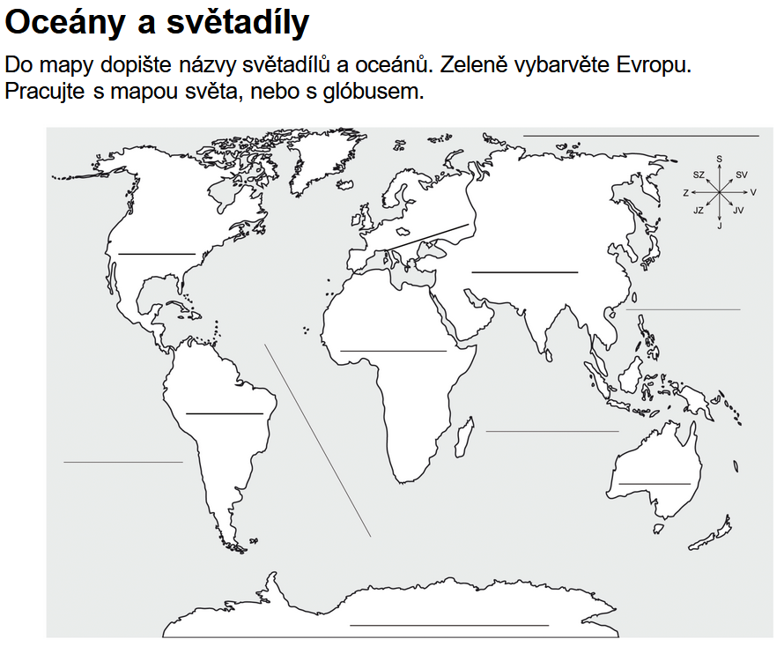**ÚVOD DO EVROPY**

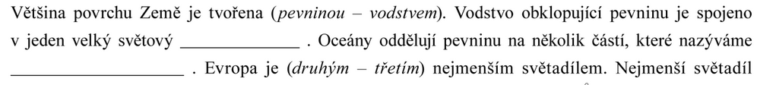 

**POVRCH – Nakoukni do Školního atlasu(-:**

